Приложение 1. Спецификация

№ п/п | Кат. номер | Описание | К-во
1 | B30590 | Allegra X-5 в наборе  В набор входит: | 1
  № | Артикул | Наименование | Кол-во
   | B30586 | Allegra X-5 | 1
   | B01425 | Бакетный ротор «SX4700», 100 х 10 мл, 4 700 об/мин, 4 470 g | 1
   | B30602 | Адаптеры пробирок 5 мл, Ø 13 мм (2 шт./уп.) | 2
   | B30603 | Адаптеры пробирок 10 мл, Ø 16 мм (2 шт./уп.) | 2

Приложение 2. Описание

Настольная центрифуга Allegra® X-5 в комплекте:
Кат. № | Описание
B30586 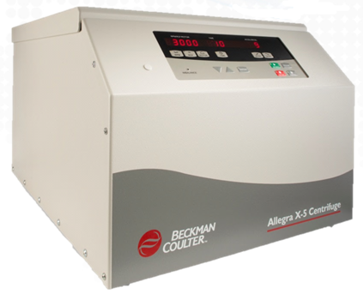 | Настольная центрифуга Allegra® X-5 без охлаждения  Настольные центрифуги Allegra® идеально подходят для рутинной обработки образцов сыворотки, плазмы и цельной крови в клинической лаборатории.  Технические характеристики:
  Максимальная скорость (об/мин) | 4 700
  Максимальное центробежное ускорение (x g) | 4 470
  Максимальный объем | 1 000 мл (100 x 10 мл)
B01425 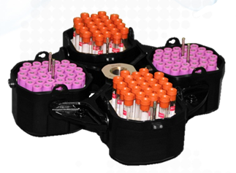 | Бакетный ротор (алюминиевый корпус) SX4700 с бакетами  Основные области применения: обработки образцов сыворотки, плазмы и цельной крови в клинической лаборатории.  Технические характеристики:
  Максимальная скорость (об/мин) | 4 700
  Максимальное центробежное ускорение (x g) | 4 470
  Максимальный объем образца | 100 x 10 мл (16мм)  140 х 5 мл (13 мм)
B30602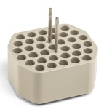 | Адаптеры д/ пробирок 5 мл, 13 х 75 мм, 2 шт./уп.  Количество пробирок в адаптере - 35 шт.  Максимальная вместимость ротора SX4700 – 140 пробирок 13 мм (5 мл).
B30603  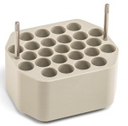 | Адаптеры д/ пробирок 10 мл, 16 х 100 мм, 2 шт./уп.  Количество пробирок в адаптере - 25 шт.  Максимальная вместимость ротора SX4700 – 100 пробирок 16 мм (10 мл).

